1 - Variáveis primitivas:

Char, int, Float, void, byte, double

2 – Ele dispensa o lado fracionario;

Float a= 5,3; int =a

A=5

3 – dia, mês, ano nascimento, dia, mês, ano atual = 6 variaveis

4 – float

5 - para guardar um dado fracionario podemos utilizar um float.

6 - São atalhos matemáticos:

X/=Y (X=X/(Y))

X-=Y (X=X-(Y))

X+=Y (X=X+(Y))

X\*=X (X=X\*(Y))

X++ (x=x+1)

x—(x=x-1)

7ª)

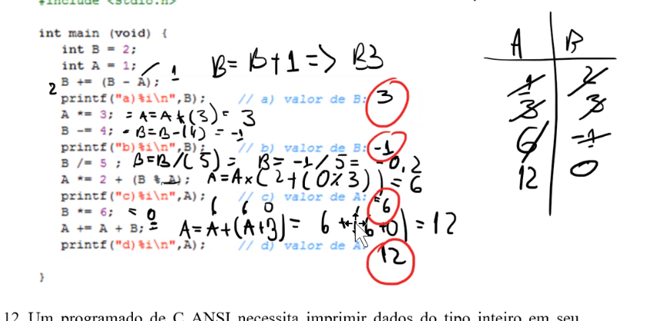

8 - printf(“%i”,X); se ele que inteiro deve ser usado INT.

9 –

#include <stdio.h>

#include <stdlib.h>

int main (void){

int idade, nome, ano;

printf("Qual seu nome?: ");

scanf("%s",&nome);

fflush(stdin);

printf("Qual sua idade?: ");

scanf("%i",&idade);

fflush(stdin);

ano=2021 - idade;

printf("%i",ano, nome);

Return 0;

}

10 - Se eu escrever o nome: Maria Antonieta, no programa do scanf só me retorna "Maria" e no programa de gets já me retorna tudo: "Maria Antonieta".

Logica lobo

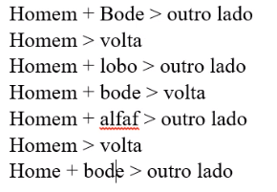

Torre de hanói

Considerando laranja, rosa e azul, onde laranja é o menor;

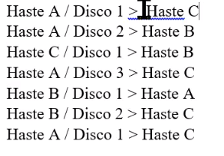

Fluxogramas

